РОССИЙСКАЯ ФЕДЕРАЦИЯ
ИРКУТСКАЯ ОБЛАСТЬ
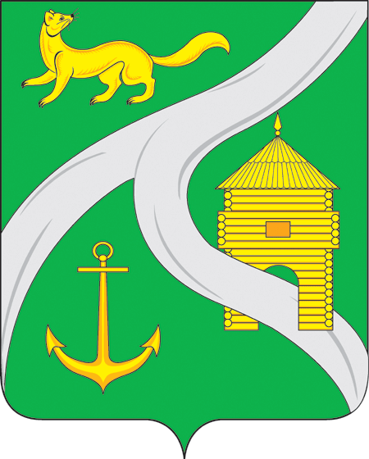
МУНИЦИПАЛЬНОЕ ОБРАЗОВАНИЕ
«ГОРОД УСТЬ-КУТ»
ГЛАВА

ПОСТАНОВЛЕНИЕ

от 15 апреля 2015 г. № 465-п

О внесении изменений в постановление

главы муниципального образования

«город Усть-Кут» от 03.02.2015г. № 94-п
«Об утверждении перечня должностных
лиц, наделенных полномочиями по
составлению протоколов об
административных правонарушениях»

В связи с кадровыми изменениями в администрации муниципального образования «город Усть-Кут», в целях организации работы по реализации Закона Иркутской области от 12.11.2007г. № 107-ОЗ «Об административной ответственности за отдельные правонарушения в сфере охраны общественного порядка в Иркутской области», Закона Иркутской области от 30.12.2014г. № 173-ОЗ «Об отдельных вопросах регулирования административной ответственности в области благоустройства территорий муниципальных образований Иркутской области», в соответствии с Федеральным законом от 06.10.2003г. № 131-ФЗ «Об общих принципах организации местного самоуправления в Российской Федерации», руководствуясь ст. 6, ст. 33, ст. 47 Устава Усть-Кутского муниципального образования (городского поселения),

ПОСТАНОВЛЯЮ:

1. Внести изменения в п. 1 постановления главы муниципального образования «город Усть-Кут» от 03.02.2015г. № 94-п «Об утверждении перечня должностных лиц, наделенных полномочиями по составлению протоколов об административных правонарушениях» следующего содержания:
1.1. Вывести из состава должностных лиц, наделенных полномочиями по составлению протоколов об административных правонарушениях:
- Высоцкого Максима Николаевича – ведущий аналитик по административным нарушениям администрации Усть-Кутского муниципального образования (городского поселения).
1.2. Ввести в состав должностных лиц, наделенных полномочиями по составлению протоколов об административных правонарушениях:
- Горинчой Елену Дмитриевну – ведущий аналитик по административным нарушениям администрации Усть-Кутского муниципального образования (городского поселения).
2. В остальной части постановление главы муниципального образования «город Усть-Кут» от 03.02.2015г. № 94-п «Об утверждении перечня должностных лиц, наделенных полномочиями по составлению протоколов об административных правонарушениях» оставить без изменения.
3. Данное постановление опубликовать в газете «Диалог - ТВ», на официальном сайте Администрации муниципального образования «город Усть-Кут» в информационно – телекоммуникационной сети «Интернет» www.admustkut.ru.
4. Контроль за исполнением настоящего постановления возложить на первого заместителя главы Усть-Кутского муниципального образования (городского поселения) (Жданова А.В.).

Глава
муниципального образования
«город Усть-Кут» В. Г. Кривоносенко

